软件需求分析说明书

姓 名：肖斯豪，张威龙，吴阿龙，杨永新，彭鑫涛
指导老师：黄云洁
日 期：2022年6月19 号

1 引言

1.1 编写目的
为了方便学校处理学生的大量工作而开发的，主要用于学校学生信息管理，其主要任务是对学生各种信息进行日常管理，如查询、修改、增加、删除等，另外还考虑到学生选课，针对这些要求设计了学生信息管理系统。

1.2 背景
学生信息档案的管理对于学校的管理者来说至关重要，学生信息是高等学校非常重要的一项数据资源，是一个教育单位不可缺少一部分。特别是近几年来，国家政策的调整，我国高等院校大规模的扩招，给高等院校的教学管理、学生管理、后勤管理等方面都带来不少的冲击。其包含的数据量大，涉及的人员面广，而且需要及时更新，故较为复杂，难以单纯地依*人工管理。

1.3 用户
术语/定义 | 说 明
开发方 | 软件小组
用 户 | 文华学院

2 任务概述

2.1目标
系统针对学校学生信息的特点以及管理中实际需要而设计，能够有效地实现学生信息管理的信息化，减轻管理人员的工作负担，高效率、规范化地管理大量的学生信息，并避免人为操作的错误和不规范行为。

3. 需求规定

3.1 组织架构
文华学院的组织架构如图4-1。
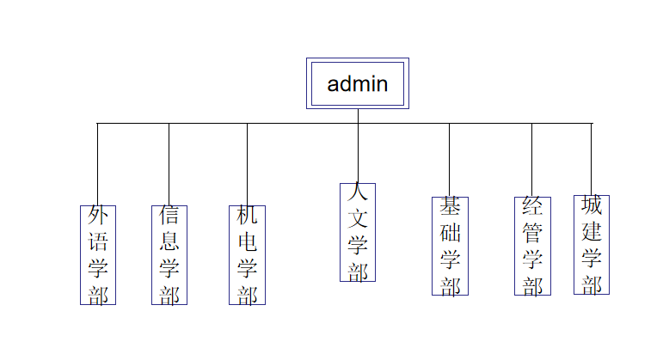
图4-1 文华学院组织架构

3.2 权限需求
系统的用户是文华学院的学生，学生在现实逻辑中分属不同的学部并具有相应的权限。系统权限分配时与学生的组织架构并无对应关系。学生管理系统的权限需求有2层含义。
1.针对系统功能设置用户的操作权限。
2.针对用户可以设置查看哪些任务的权限。例如将某些人员设置成管理员。

3.3 任务处理流程需求

3.3.1 系统用例图
学生管理系统主要对任务信息进行管理，实现任务信息的标准化管理。学生管理系统系统关于任务处理的用例图如图4-2。
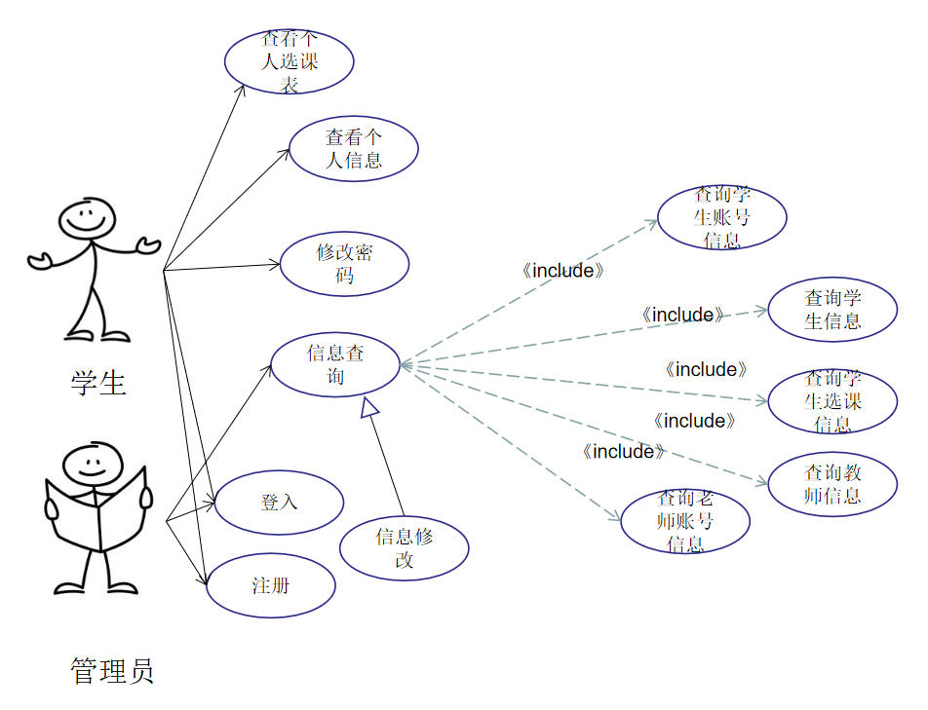
图4-2用例图

3.3.2 任务处理流程
针对学生管理系统系统中任务可能的流程进行分析。为方便理解，对应图4-4进行表述。
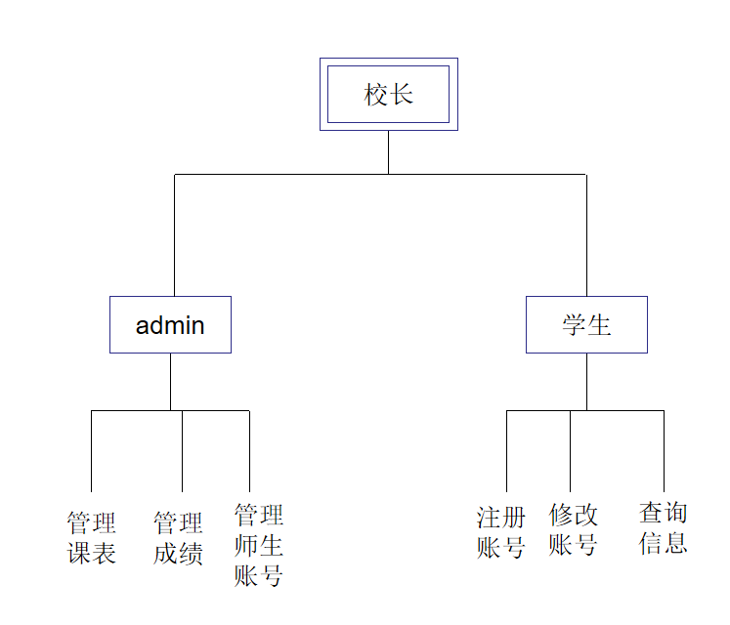
图4-4 人员组织架构示例图

3.4 详细功能需求

3.4.1 功能解释
学生管理系统下有系统管理7个子功能：
- 注册学生账号；
- 修改学生账号；
- 学生查询信息；
- 管理课表；
- 管理成绩；
- 管理师生账号；

3.4.1.1 注册学生账号
在数据库中添加学生的学号，账号，密码，邮箱。

3.4.1.2 修改学生账号
学生账户下，由可以修改学生自己账号；可以修改自己的密码；此外，管理员可以查看及修改学生的所有基本信息，即有最高的权限。

3.4.1.3 学生查询信息
可以查到姓名，课程号，课程名，教师名，成绩

3.4.1.4 管理课表
对学生姓名，课程号，课程名，教师名，成绩进行修改

3.4.1.5 管理成绩
对学生姓名，课程号，成绩中的成绩进行修改

3.4.1.6 管理师生账号
修改账号，密码，邮箱

3.4.2 数据描述
- 静态数据及数据字典

（1）管理员账户表（adminindex）
字 段 名 | 中 文 描 述 | 类 型 | 长 度 | 是否可以为空 | 是否作为主键
Adminname | 账号 | Int | 11 | 否 | 是
Password | 密码 | Int | 11 | 否 | 否
- 成绩表（sc）
字段名 | 中文描述 | 类型 | 长度 | 是否可以为空 | 是否作为主键
ID | 编号 | Int | 11 | 否 | 是
sno | 学生号 | Int | 11 | 否 | 否
Sname | 学生姓名 | Varchar | 8 | 否 | 否
Cno | 课程号 | Int | 11 | 否 | 否
Cname | 课程名 | Varchar | 20 | 是 | 否
Cteacher | 教师名 | Varchar | 8 | 是 | 否
Graded | 成绩 | Int | 11 | 否 | 否
- 学生表（student）
字段名 | 中文描述 | 类型 | 长度 | 是否可以为空 | 是否作为主键
ID | 编号 | Int | 11 | 否 | 是
sno | 学生号 | Int | 11 | 否 | 否
Sname | 学生姓名 | Varchar | 8 | 否 | 否
Sage | 年龄 | Int | 11 | 否 | 否
Ssex | 性别 | Enum |  | 否 | 否
Smajor | 专业名 | Varchar | 20 | 否 | 否
Sclass | 班级 | Varchar | 10 | 否 | 否
Sdept | 院系名 | Varchar | 10 | 否 | 否

- 学生账号表（student）
字段名 | 中文描述 | 类型 | 长度 | 是否可以为空 | 是否作为主键
Username | 用户名 | Int | 11 | 否 | 是
Password | 密码 | Int | 11 | 否 | 否
Usermail | 邮箱 | Varchar | 30 | 否 | 否
- 教师表（student）
字段名 | 中文描述 | 类型 | 长度 | 是否可以为空 | 是否作为主键
Id | 编号 | Int | 11 | 否 | 是
Cname | 课程名 | Varchar | 20 | 否 | 否
Cteacher | 教师名 | Varchar | 8 | 否 | 否
Cno | 课程号 | Int | 11 | 否 | 否
Creadit | 学分 | Int | 11 | 否 | 否

- 教师账号表（Teacherindex）
字段名 | 中文描述 | 类型 | 长度 | 是否可以为空 | 是否作为主键
Username | 用户名 | Int | 11 | 否 | 是
Password | 密码 | Int | 11 | 否 | 否
Usermail | 邮箱 | Varchar | 30 | 否 | 否

3.4.1.12 任务统计发布
此功能模块一般只有少数管理者可以使用。此功能用来完成常规统计，并定期发布统计结果。统计汇总Excel表格在4.4.1.9中生成。
具体功能需求如下：
- 发布统计结果。以Excel表格附件的形式发布。
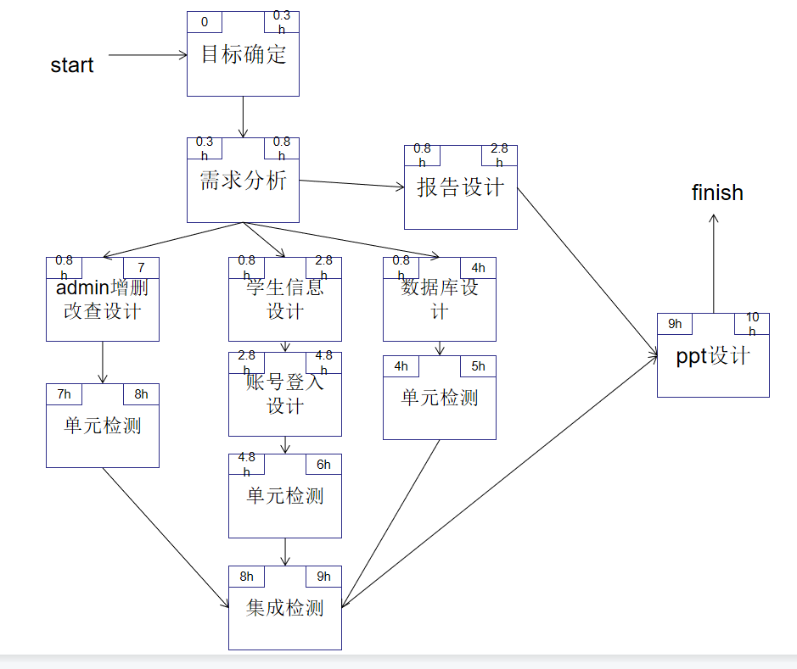

4. 运行环境规定

4.1 设备
客户端
内存：512M以上。
CPU：主频1.6G以上。
操作系统：Windows 10。
浏览器：Internet Explorer 6.0以上。
服务器端
内存：2G以上。
CPU：主频2G以上。
操作系统：Windows Server 2003。
硬盘：120G以上。

4.2 支撑软件
后台数据库采用MySql。
Web服务器采用apach。

5 开发技术约定
系统采用B/S架构，即Browser/Server架构。
开发语言采用PHP，HTML语言。
系统功能页面的分辨率为1024 x 768。

